CRUCERO JOYAS DEL BALTICO COSTA MAGICA
S a l i d a s Junio 23 Agosto 4 y 18
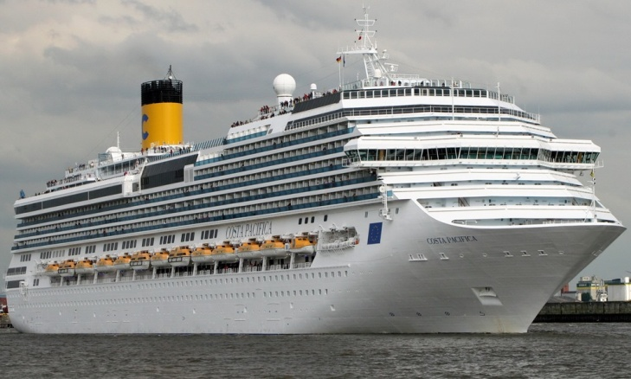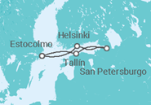
 | COSTA MAGICA | Llegada | Salida
Sabado | ESTOCOLMO | Embarque | -----
Domingo | ESTOCOLMO | ---- | 07.00
Lunes | HELSINKI | 08.00 | 18.00
Martes | SAN PETERSBURGO | 07.00 | ----
Miercoles | SAN PETERSBURGO | ----- | 18.00
Jueves | T A L L I N | 09.00 | 17.00
Viernes | ESTOCOLMO | 09.00 | ----
Sabado | ESTOCOLMO | ----- | -----

TIPO CABINA | Interior | Exterior | Balcón
PRECIO POR PERSONA | desde 875 €  según disponibilidad
SERVICIOS INCLUIDOS:
- Vuelo Barcelona-Estocolmo-Barcelona
- Traslados aeropuerto-barco-aeropuerto
- Pensión completa a bordo.
- Programa de animación y espectáculos nocturnos.
- Tasas de embarque.

